**Realiza los siguientes ejercicios. En cada apartado pega una captura de pantalla o copia el código utilizado.**

**Ejercicio 1**

Crear un repositorio nuevo con el nombre Apuntes y mostrar su contenido.

**Ejercicio 2**

1. Comprobar el estado del repositorio.

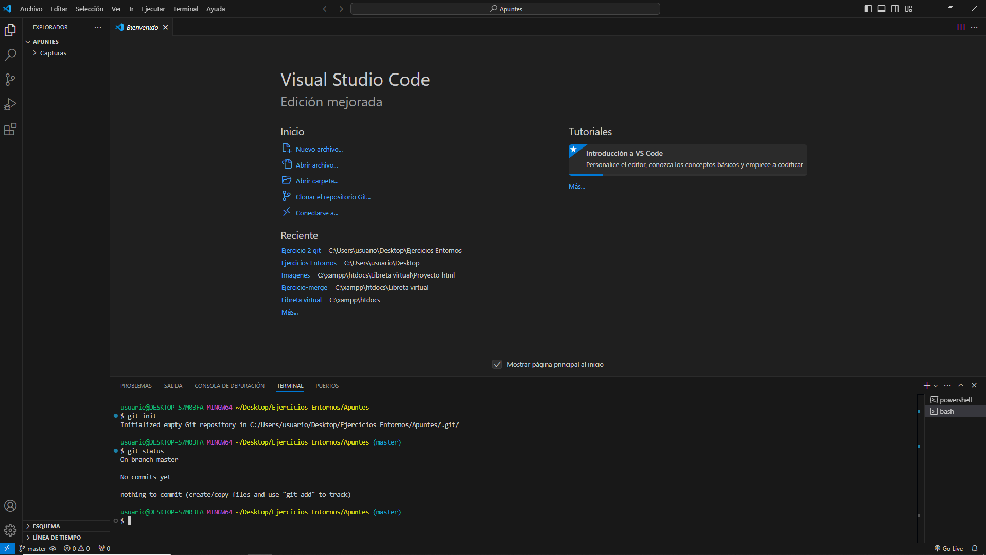

1. Crear un fichero indice.txt con el siguiente contenido:  
   Capítulo 1: Introducción a Git  
   Capítulo 2: Flujo de trabajo básico  
   Capítulo 3: Repositorios remotos

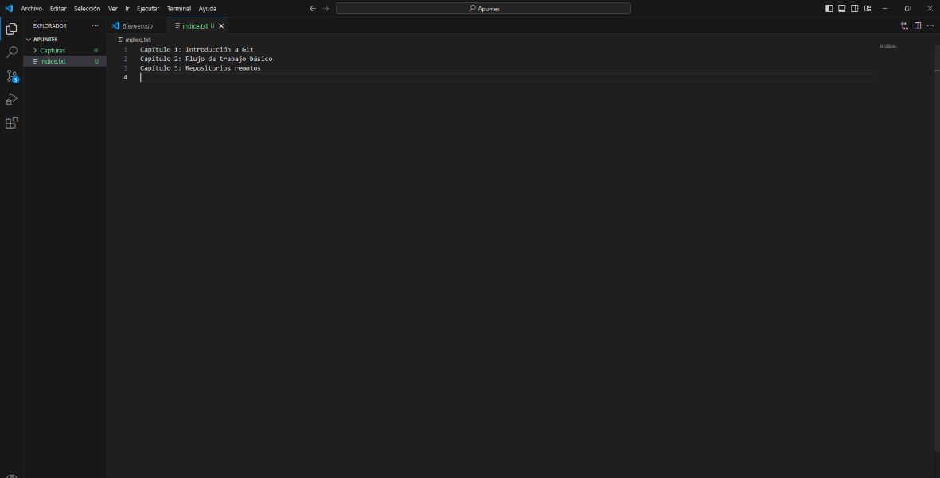

1. Comprobar de nuevo el estado del repositorio.

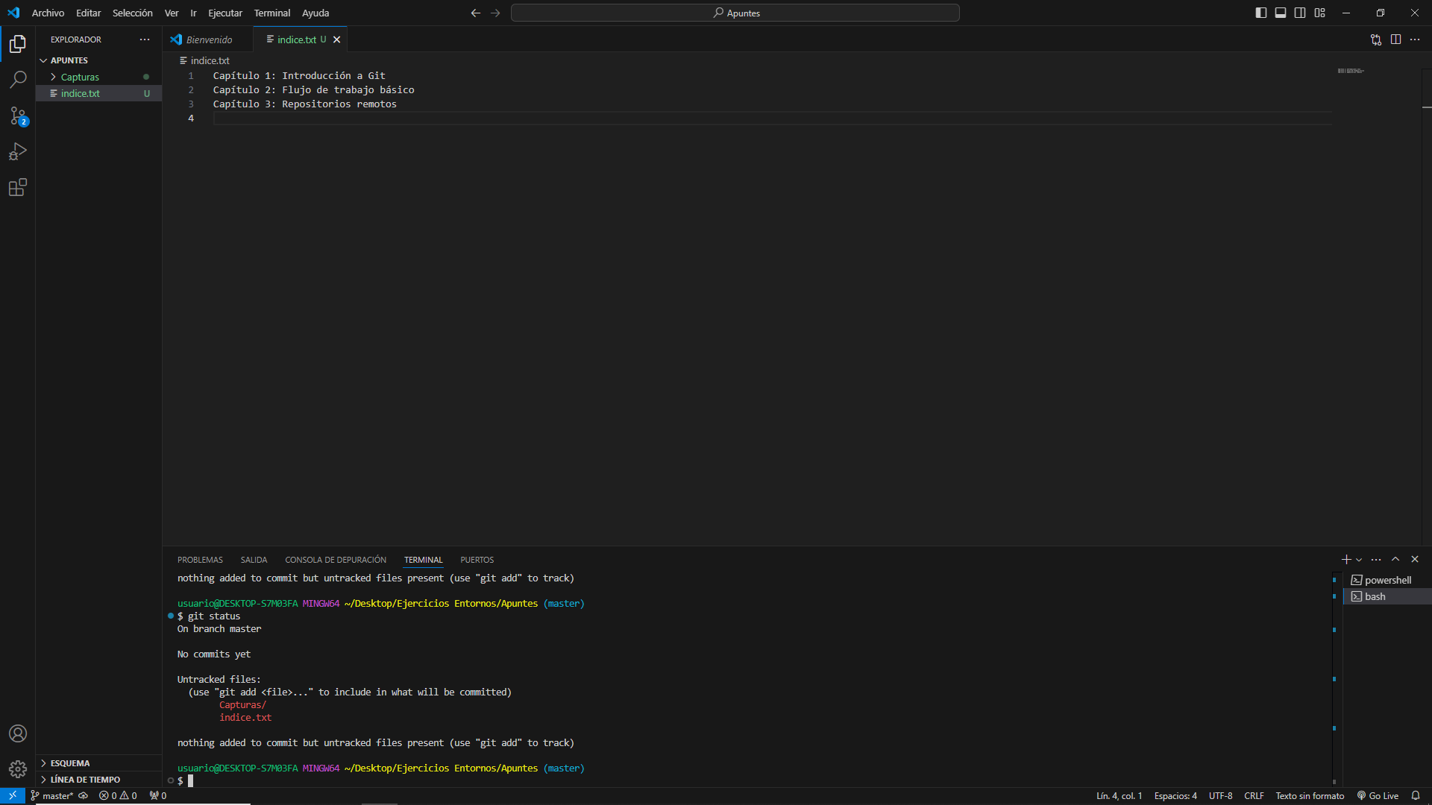

1. Añadir el fichero a la zona de intercambio temporal.

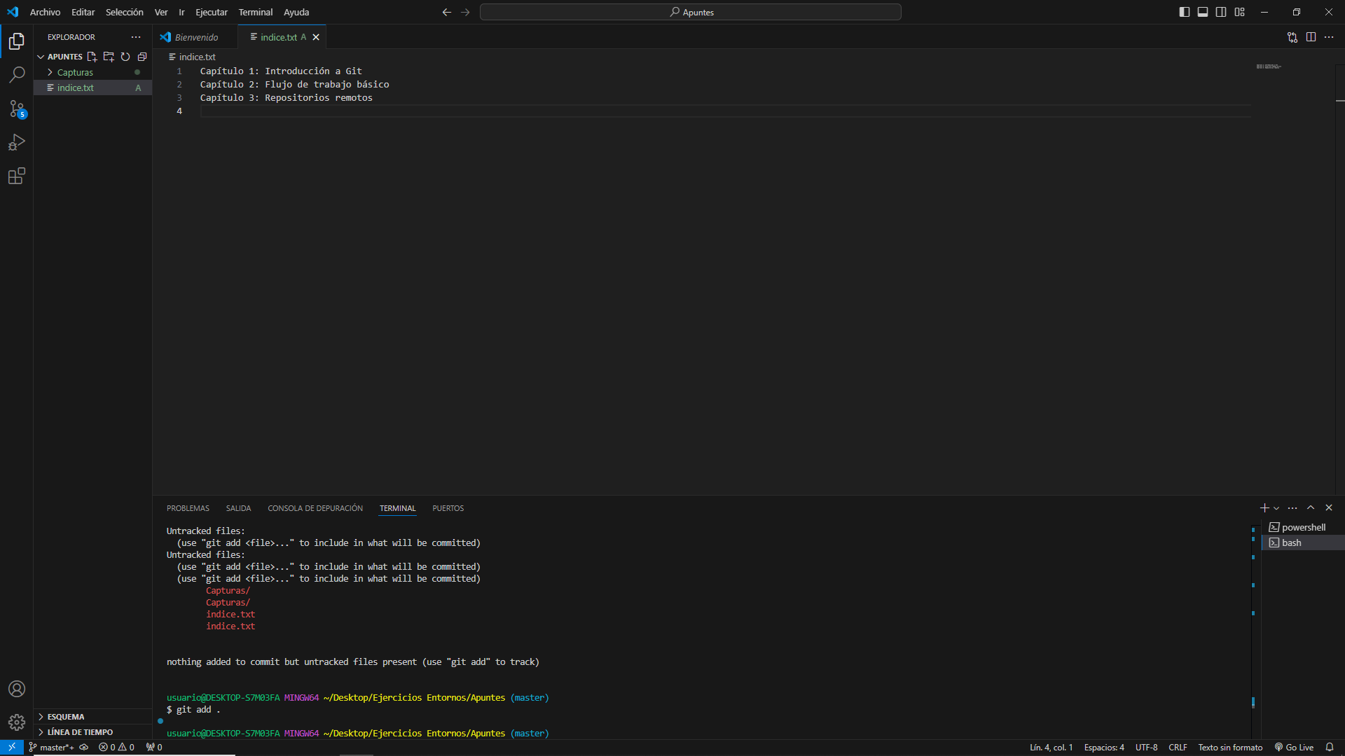

1. Volver a comprobar una vez más el estado del repositorio.

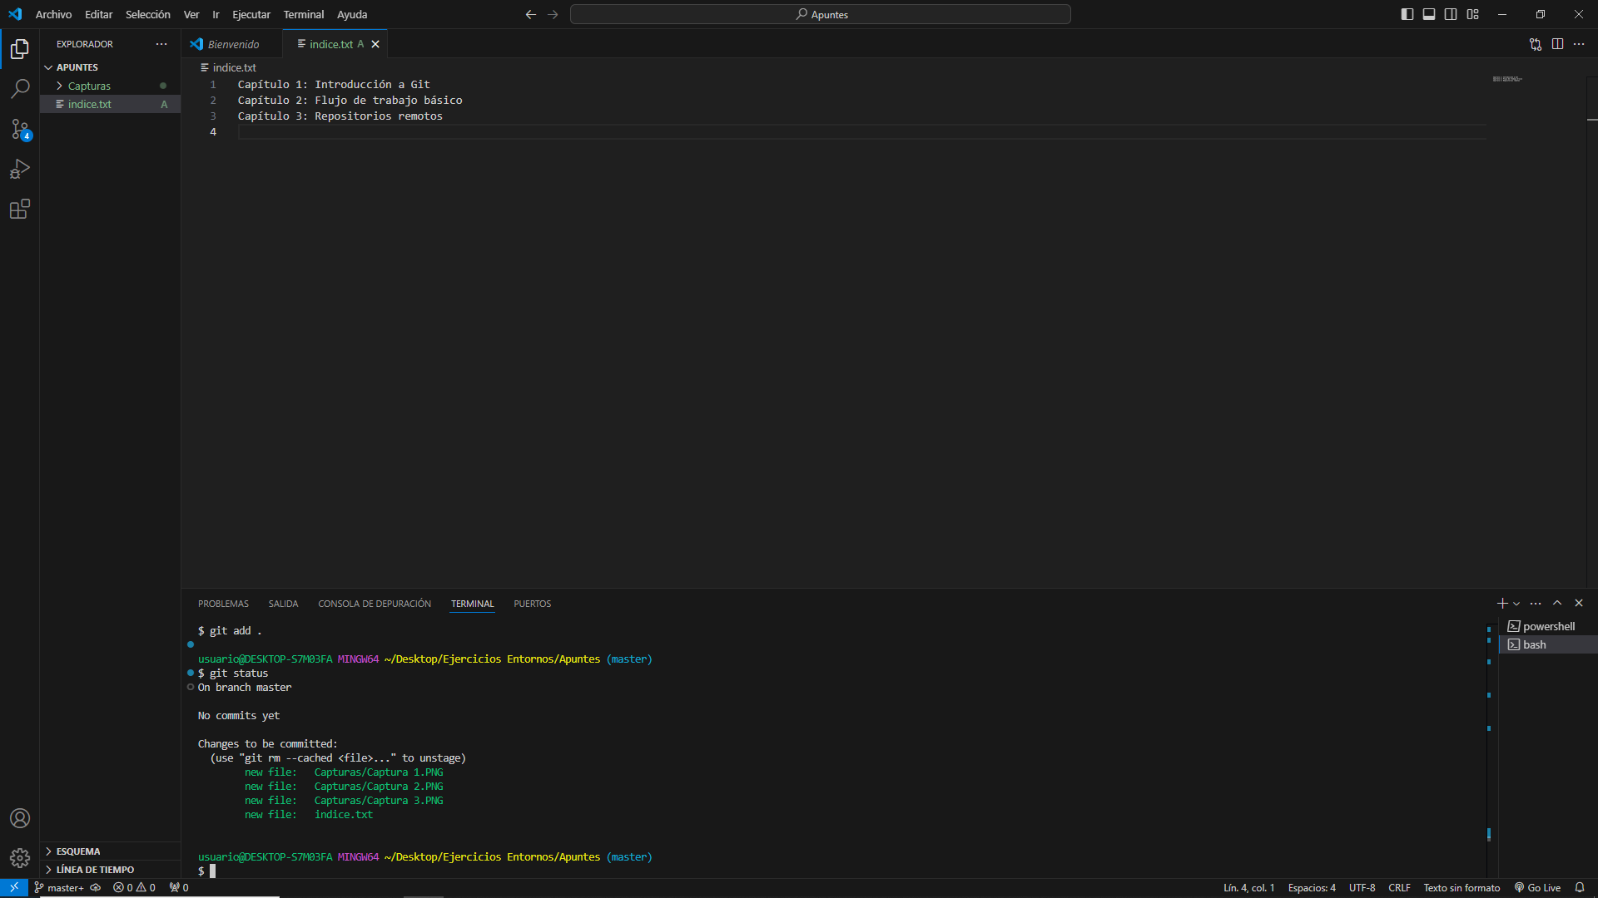

**Ejercicio 3**

Realizar un commit de los últimos cambios con el mensaje “Añadido índice del libro.” y ver el estado del repositorio.

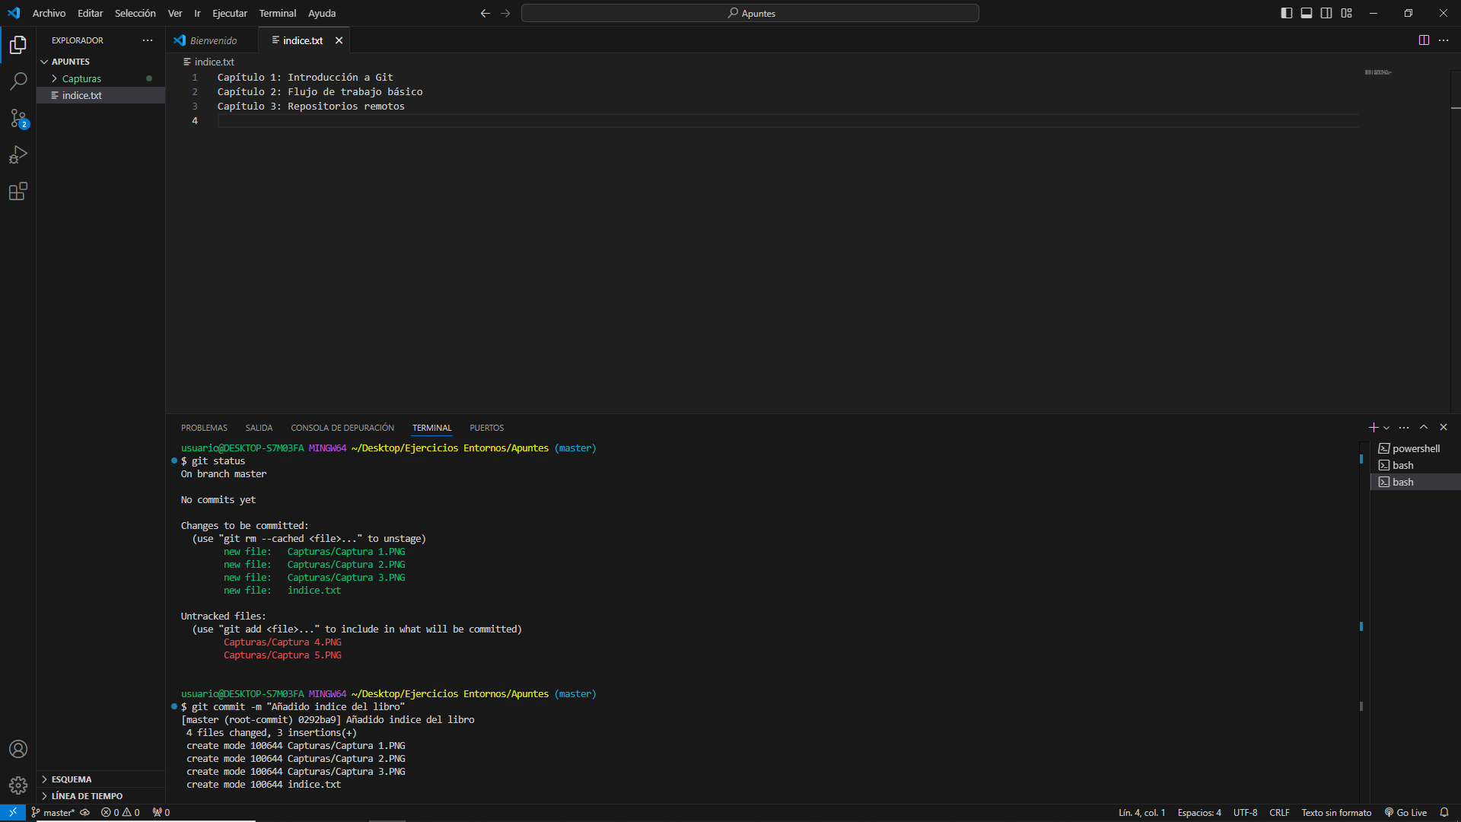

**Ejercicio 4**

1. Cambiar el fichero indice.txt para que contenga lo siguiente:  
   Capítulo 1: Introducción a Git  
   Capítulo 2: Flujo de trabajo básico  
   Capítulo 3: Gestión de ramas  
   Capítulo 4: Repositorios remotos
2. Mostrar los cambios con respecto a la última versión guardada en el repositorio.

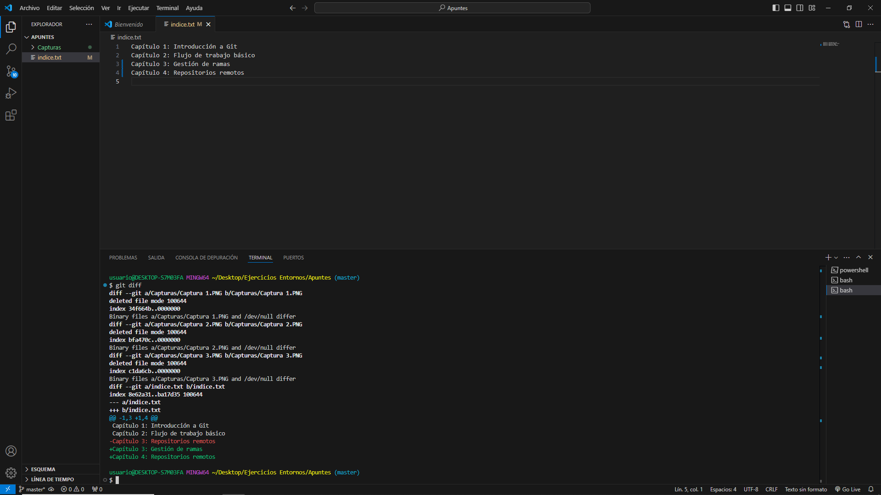

1. Hacer un commit de los cambios con el mensaje “Añadido capítulo 3 sobre gestión de ramas”.

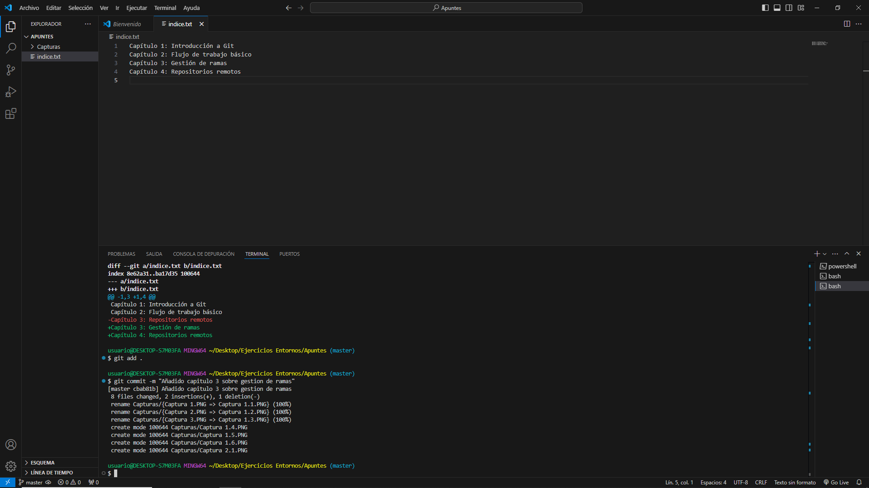

**Ejercicio 5**

1. Mostrar los cambios de la última versión del repositorio con respecto a la anterior.

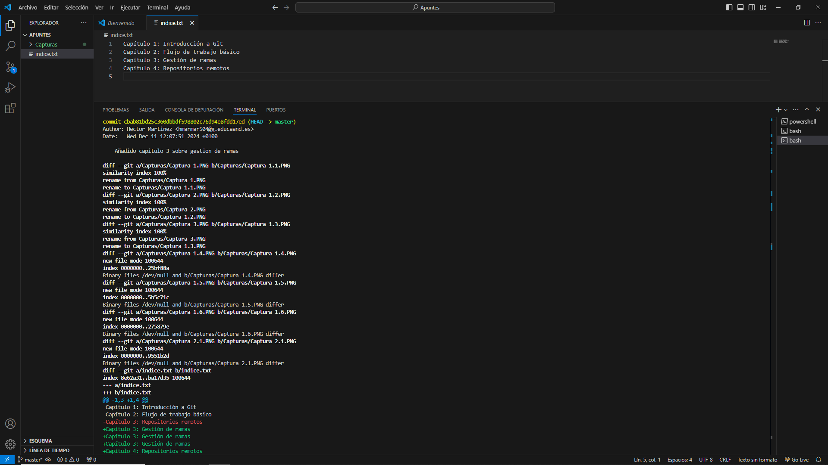

1. Cambiar el mensaje del último commit por “Añadido capítulo 3 sobre gestión de ramas al índice.”
2. Volver a mostrar los últimos cambios del repositorio.

